**Ejercicios de Diagramas de Clases II**

NOTA: Cada clase debe tener un constructor y permitir establecer (set) y recuperar (get) el valor de sus atributos.

1. Crea el siguiente diagrama:

Un hospital agrupa a sanitarios, de los cuáles se quiere guardar el nif, nombre e idSanitario. Del hospital se quiere guardar el campo id y el nombre. En un hospital trabajan muchos sanitarios, mientras que un sanitario trabaja en ningún, uno o varios hospitales.

1. Crea el siguiente diagrama:

Un polígono está compuesto por varios puntos, los cuáles son definidos mediante dos variables de tipo decimal x e y. El polígono se define por el campo id de tipo entero. El polígono está formado por muchos puntos, mientras que varios puntos forman 1 o varios polígonos.

1. Crea las siguientes clases:
2. Clase Biblioteca
3. Campos: nombre, dirección, núm_empleados
4. Clase Sección
5. Campos: número, capacidad

Cada clase debe tener un método que permita mostrar la información del objeto

1. Relaciona las dos clases anteriores:

Una biblioteca está compuesta por una o varias secciones, mientras que una sección solo está en una biblioteca

1. Actualiza el diagrama anterior para incluir las clases y relaciones del siguiente enunciado:

Cada sección de la biblioteca agrupa una o varias temáticas, cada una de ella agrupa uno o varios libros. Los libros pueden pertenecer a una única temática. De los libros se quiere guardar el ISBN, título e idioma, y de la temática el nombre.

Cada libro contiene uno o varios ejemplares, mientras que un ejemplar solo puede ser de un libro. Del ejemplar se quiere guardar el código, editorial, y año de adquisición.

1. Transforma el siguiente diagrama de E/R en un diagrama de clases:

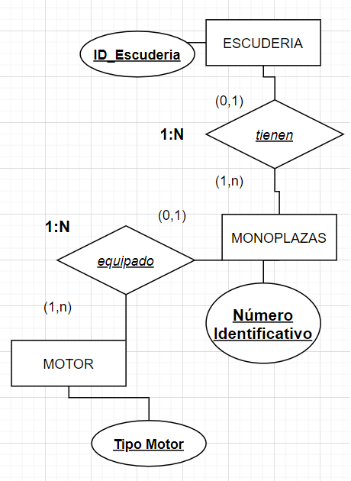

1. Transforma el siguiente diagrama de E/R en un diagrama de clases:

